Колодина О.Н.

Педагог дополнительного образования

МБОУ «Центр творчества и досуга»

**Оценивание образовательных результатов ДООП «Роботоша»**

Отличительными особенностями дополнительной общеобразовательной общеразвивающей программы является то, что она выступает нормативным документом, в котором требования к заявленному результату реализации программы являются стандартом дополнительного образования детей.

В структуре дополнительной общеобразовательной общеразвивающей программы обязательно должны быть включены планируемые результаты освоения программы (знания, умения, которыми будут обладать обучающиеся по завершению обучения). Одним из показателей качества образования является степень достижения планируемых результатов образовательной программы.

В ДООП регламентируются формы и методы контроля освоения программного материала.

Подведение итогов проводится в форме промежуточной аттестации (май). Результаты освоения программы проверяются практической работой. В конце учебного года фиксируется раскрытие творческого потенциала каждого обучающегося через выполнение контрольных заданий.

Формы отслеживания и фиксации образовательных результатов: анализ работы ПДО, материалы тестирования, результаты участия в конкурсах, фотографии, отзывы родителей в Навигаторе дополнительного образования, анкетирование.

Формы предъявления образовательных результатов: участие в конкурсах, игровые программы, публикации в СМИ и социальных сетях

Показателем успешности освоения программы «Роботоша» является позитивная динамика уровня обученности, который определяется через текущий контроль, проводимый три раза в год и промежуточную аттестацию в конце учебного года. При текущем контроле проводится оценка качества усвоения материала через выполнение работы по изученной теме.Результаты освоения программ проверяются тестированием (теория) и практическими работами (практика). По окончании изучения программы «Роботоша»обучающиеся должны самостоятельно конструировать и программировать модели роботов, которые представляются на выставке- презентации в конце учебного года.

Высокий уровень – самостоятельно выполняет поставленные задания. Средний уровень (нормативный) – выполняет задания частично, с помощью педагога. Низкий уровень – практически не выполнено задание.

Высокий уровень обученности достигается благодаря мотивации к обучению, посредством применения современных технологий обучения, выполнению учебного плана и сохранности контингента обучающихся.Критериями оценивания являются соответствие теоретических знаний обучающихся, владение специальной терминологией, соответствие практических умений и навыков, владение оборудованием программным требованиям.

**Контрольно-измерительные материалы (КИМ)**

**Промежуточная аттестация 1год обучения ДООП «РОботоша»**

1. Через что осуществляется управление датчиками и моторами при помощи

программного обеспечения WeDo.

А) Коммутатор;

Б) USB шнур;

В) Компьютер.

2. Датчик расстояния обнаруживает объекты на расстоянии…

А) 20см;

Б)15см;

В)10см.

3. Соотнеси название с деталью:

|  |  |  |  |  |  |
| --- | --- | --- | --- | --- | --- |
| Б) Оси | |  |  |  | | --- | --- | --- | | В) Балки | 4. 4. Как называется данная передача?  А) Повышающая зубчатая передача;  Б) Понижающая зубчатая передача;  В) Промежуточная зубчатая передача. | hello_html_m3d1ca4d9.jpg |   5. Сколько положений у датчика наклона?  А) 6; Б) 4; В) 2.  5. 6. Какая передача изображена на рисунке?  А) Повышающая зубчатая передача;  Б) Зубчатая передача;  В) Червячная передача. | hello_html_m70904cb8.jpg |
| 6. 7. Назовите передачу, в которой используется данная деталь.  А) Коронная передача;  Б) Кулачная передача;  В) Червячная передача. | | 8. Написать, как изменяется скорость и как изменяется сила.  hello_html_24517b23.png  9. Назовите область программы :  hello_html_m32ff183a.png  А) Непосредственно сама программа;  Б) Блок цикл;  В) Палитра инструментов. |  |

10. Сколько положений можно запрограммировать направление вращения мотора? А) 6; Б) 4; В) 2.

**Промежуточная аттестация по программе «Роботоша» 2 год обучения**

1. Назови части робота:

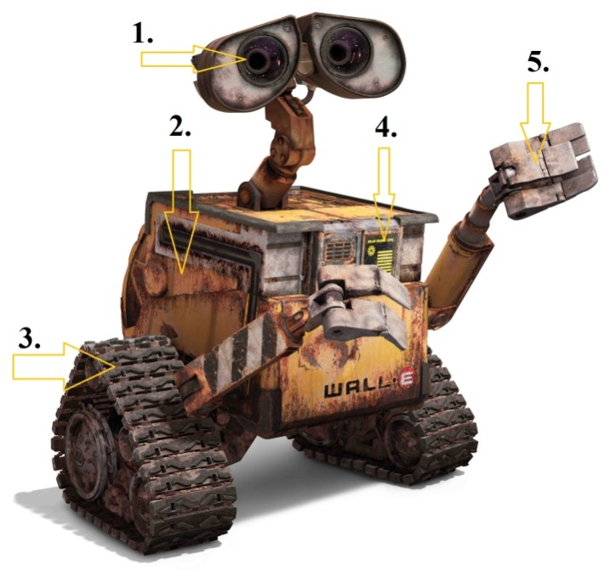 ОТВЕТ:

|  |  |
| --- | --- |
| 1. |  |
| 2. |  |
| 3. |  |
| 4. |  |
| 5. |  |

2. Сопоставь роботов с их тенью

1. 2. 3.



4. 5.

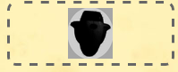

А. B. C.

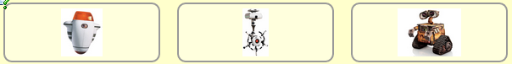

D. E.

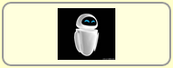 ОТВЕТ:

|  |  |
| --- | --- |
| 1 |  |
| 2 |  |
| 3 |  |
| 4 |  |
| 5 |  |

3. Как называется серия популярных игрушек, которые первоначально создавались американской компании «Hasbro»?

1. Трансформеры
2. Андроиды
3. Автоботы

4. Автобот Оптимус Прайм - это:

1) Трактор

2) Грузовик

3) Танк

5. Выбери того, кто неверно помещен в множество

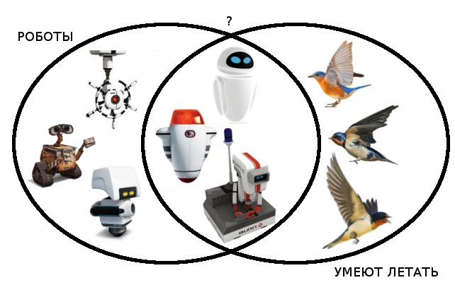

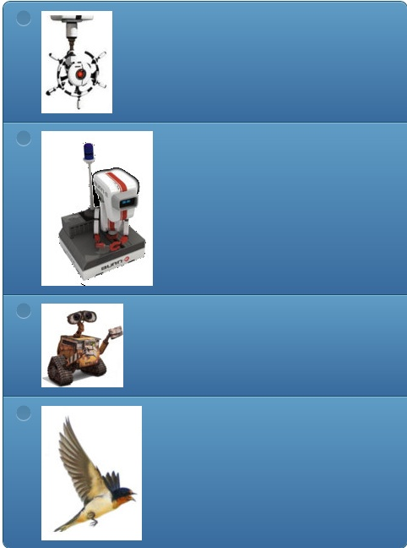

6. Героем, какого фильма является робот R2D2?

ОТВЕТ\_\_\_\_\_\_\_\_\_\_\_\_\_\_\_\_\_\_\_\_\_\_\_\_\_\_\_\_\_\_\_\_\_\_

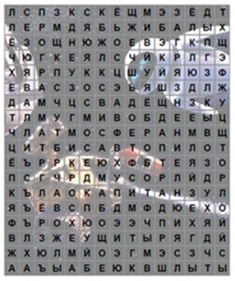7. Найди слова из списка:

1.РОБОТ

2. АТМОСФЕРА

3. КАПИТАН

4. АВТОПИЛОТ

5. МУСОР

6. КОСМОС

7. ПРОГРАММА

8. ЕВА

9. МИКРОСХЕМА

10. ЗАГРЯЗНЕНИЕ

11. ЗЕМЛЯ

12. ВОЗДУХ

13. ВАЛЛИ

8. Перечисли источники энергии робота:

ОТВЕТ:\_\_\_\_\_\_\_\_\_\_\_\_\_\_\_\_\_\_\_\_

9. Назовите имя робота-сгибальщика из популярного мультсериала «Футурама».

ОТВЕТ:\_\_\_\_\_\_\_\_\_\_\_\_\_\_\_\_\_\_\_\_

10. Валли встретил Еву и решил познакомиться.

Выбери из списка те свойства, которые являются ОБЩИМИ для Валли и Евы

* 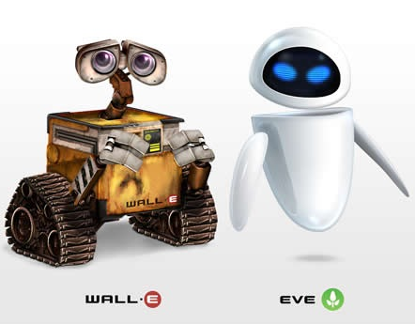умеет летать
* белого цвета
* умеет говорить
* помогает людям
* является роботом
* умеет переносит предметы
* имеет внутренний отсек
* имеет программу

Ответы

1. Назови части робота:

ОТВЕТ:

|  |  |
| --- | --- |
| 1. | датчик-камера |
| 2. | корпус |
| 3. | гусеницы |
| 4. | основная микросхема |
| 5. | манипулятор |

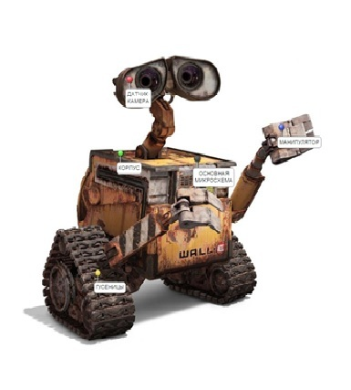

2. Сопоставь роботов с их тенью

ОТВЕТ:

|  |  |
| --- | --- |
| 1 | С |
| 2 | Е |
| 3 | В |
| 4 | D |
| 5 | A |

3. Как называется серия популярных игрушек, которые первоначально создавались американской компании «Hasbro»?

1. **Трансформеры**

4. Автобот Оптимус Прайм - это:

2) **Грузовик**

5. Выбери того, кто неверно помещен в множество

ОТВЕТ:

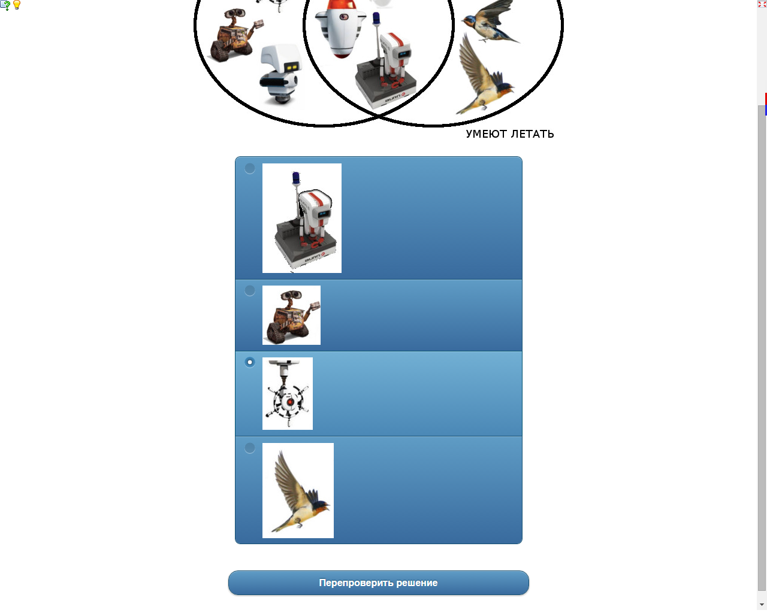

6. Героем, какого фильма является робот R2D2?

ОТВЕТ **«Звездные войны»**

7. Найди слова из списка: